该插件基于PbootCMS v.3.1.6版本制作，向上兼容最新3.2.2版本，务必是pbootcms系统先升级，在改造；改造后的PB后台不能再升级，切记。

同时支持Mysql和Sqlite，

将压缩包中的文件覆盖至PbootCms根目录。

Sqlite：请执行压缩包根目录下的sqlite_update.sql。

Sqlite新手教程：

下载[Navicat Premium](https://www.navicat.com.cn/products" \t "https://www.jb51.net/article/_blank)并建立连接

（1）进入查询状态执行sql语句

进入连接【本地】—>点击要进行查询的数据库【test】—>【查询】—>【新建查询】。

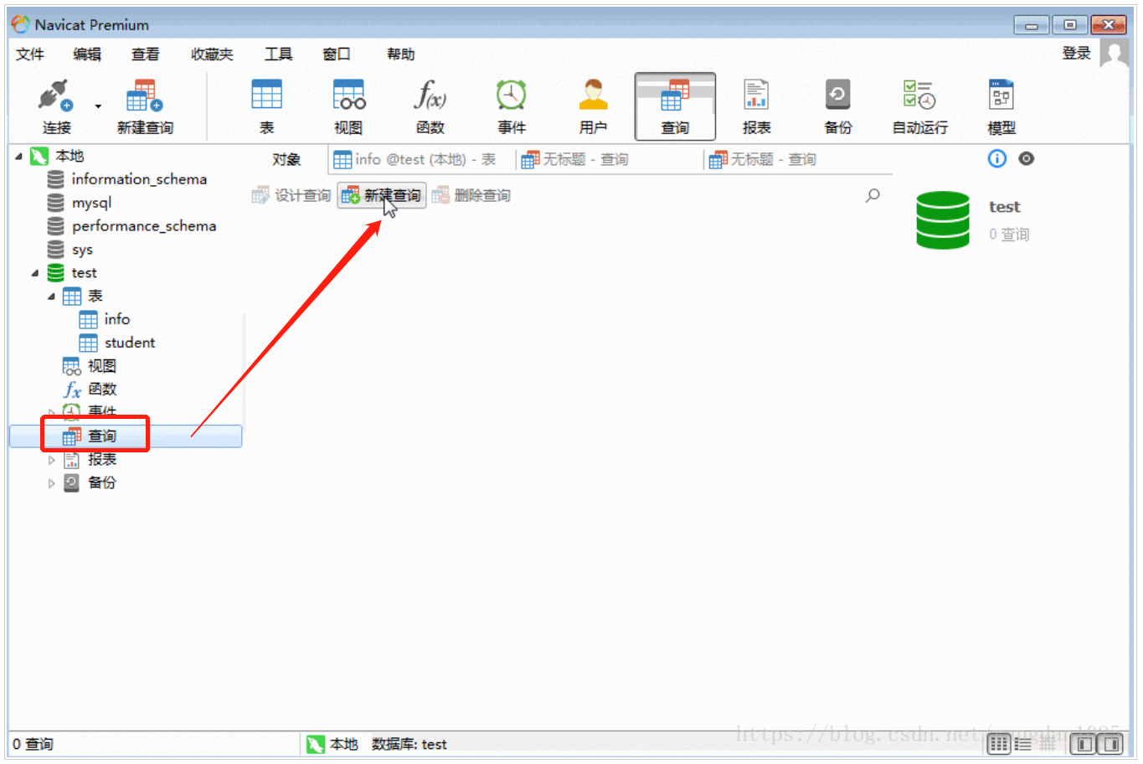

（2）执行sql语句：在查询编辑框中写入sql语句，编辑完成后点击【运行】，是否运行成功下方窗口会有提示。

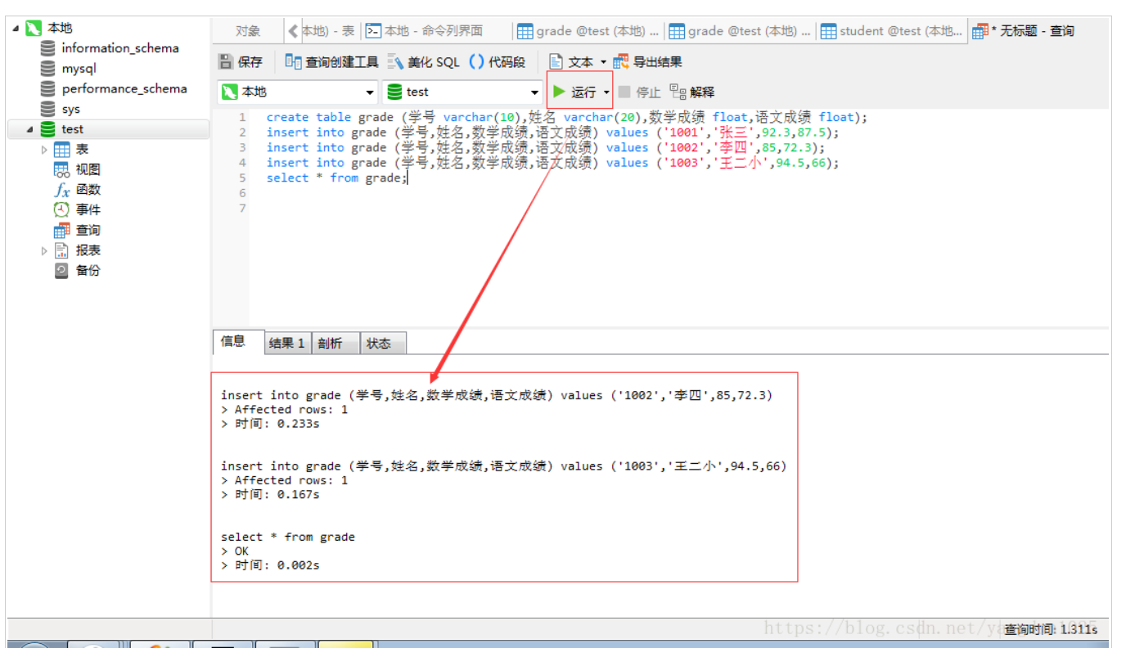

（3）运行成功后，单击右键【本地】—>【刷新表】—>点击‘表‘即可出现新建的表并查看（点击‘表'以后没有新建的表，单击一下任意位置即可出现）



Mysql：执行一下压缩包根目录中mysql_upload.sql的Sql语句即可。

## 注意事项：

1. 不支持二级目录的站点，
2. 暂不支持多区域(多语言)，
3. 如果不需要内置的300多个城市分站信息，可以不执行 update.sql 中的 Insert 语句部分。

## 创建菜单：

使用超管账号登录后台，访问以下地址：

http://您的域名/ admin.php?p=/menu

点击菜单新增

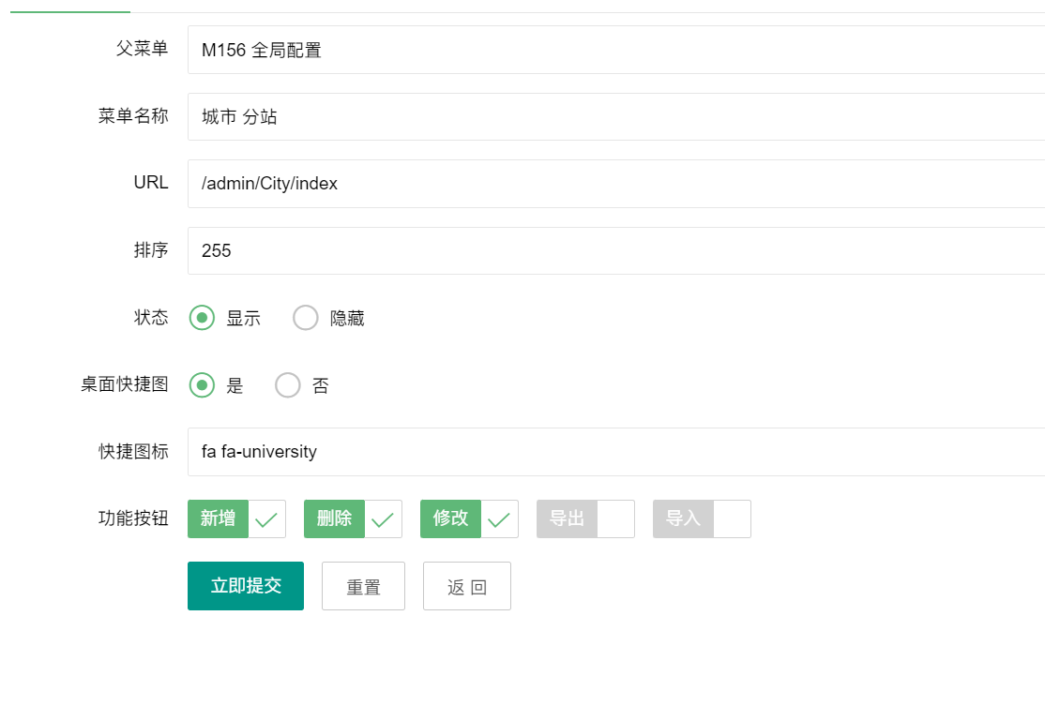

菜单名称：城市分站

URL：/admin/City/index

排序：255

快捷图标：fa fa-university

添加完成后请退出登录，重新登录后即可在扩展内容中看到城市分站菜单。

到此基础操作已经完成。

新增城市列表页面，链接地址为：/city.html

这里就不额外新增标签了，使用这个固定链接即可。

## 新增模板标签：

在默认模板文件夹中仅保留了有修改的文件，可对照参考使用方法。

City列表：

        {pboot:city}

        <dl>

            <dt><a href="[city:home]">[city:title]</a></dt>

            <dd>

                {pboot:2city pid=[city:id]}

                <a href="[2city:home]">[2city:title]</a>

                {/pboot:2city}

            </dd>

        </dl>

        {/pboot:city}

用于输出城市分站列表。系统默认包含二级分站。

效果如下图：

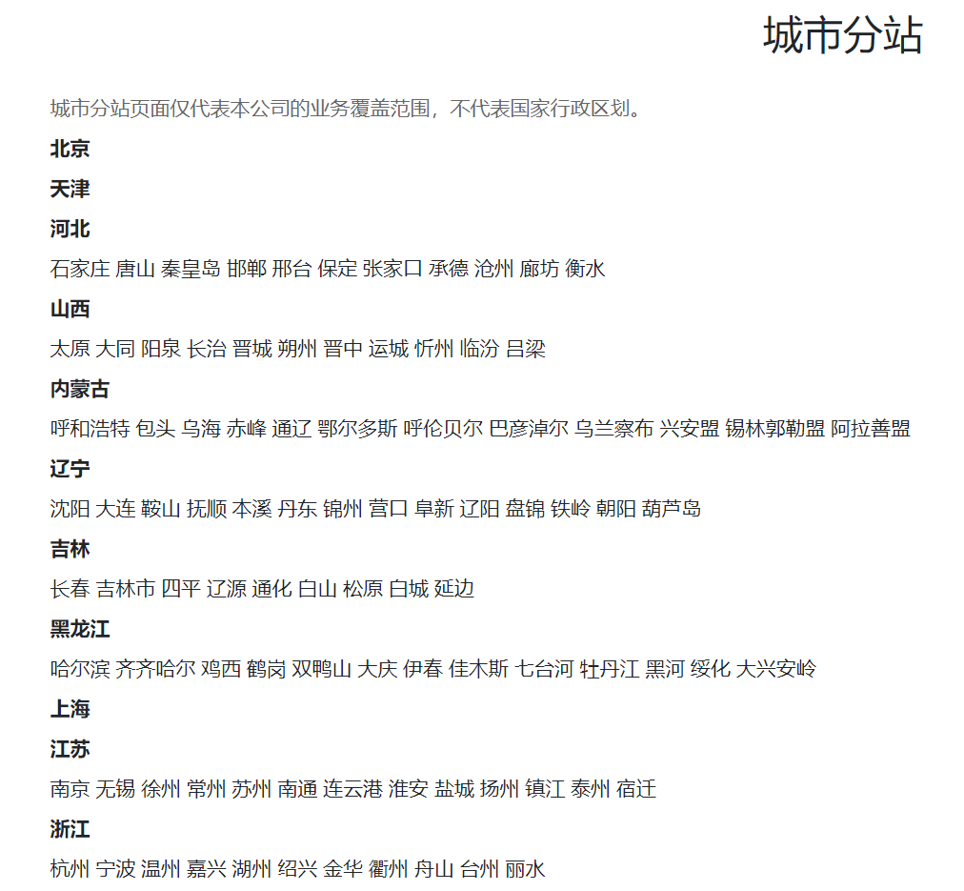

参数：istop

    {pboot:city istop=1}

    <a href="[city:link]">[city:title]</a>

    {/pboot:city}

使用istop参数，则仅显示一级列表

效果如下图：



标签内容介绍：

|  |  |
| --- | --- |
| title | 分站名称 |
| pinyin | 分站拼音名称 |
| home | 分站首页 |
| link | 分站同页切换链接（例：当前链接：<http://www.xxx.com/beijing/company/>，北京分站的链接则自动显示为：<http://www.xxx.com/shanghai/company/>）。 |

### {xx}全站通用当前城市标签。

可以用在后台、新闻标题、新闻内容、模板中，用于自动显示当前城市。

如下图：

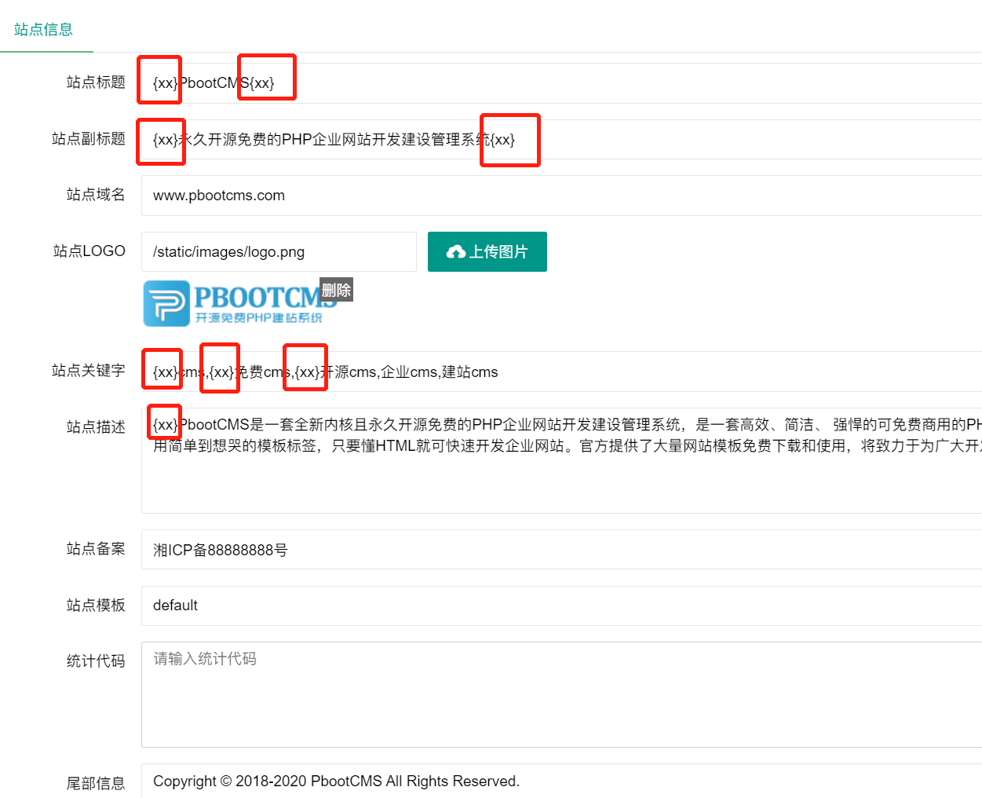

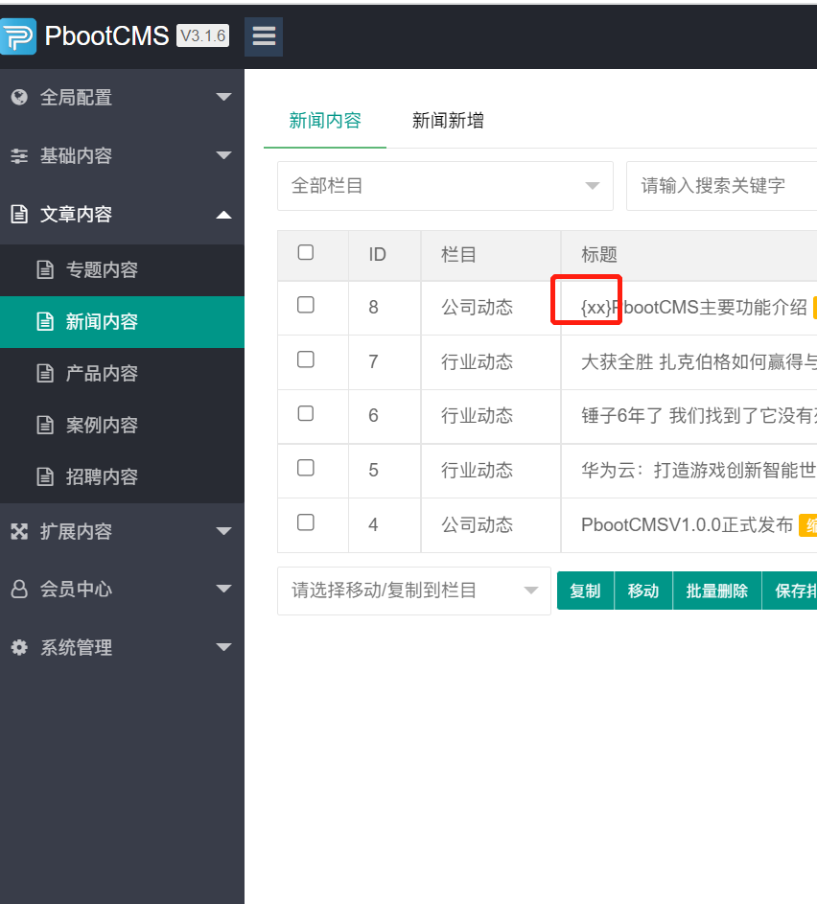

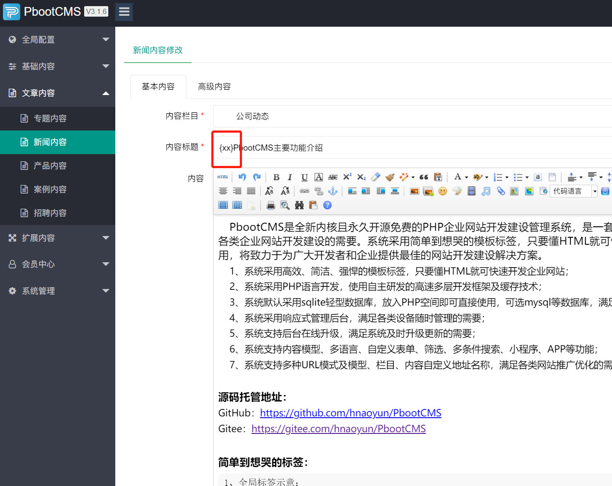

### {shouye} 网站首页、分站首页通用 首页跳转 标签：

例如：主站链接为：/

北京自动链接为：/beijing/

上海自动链接为：/nanjing/

### {iscity} 用于判断当前是否是分站，是返回1，不是返回0

{pboot:if({iscity})}{city}{else}主站{/pboot:if}

新增标签相关具体功能可以参考默认模板。

更多详情，请查看www.ceccz.com